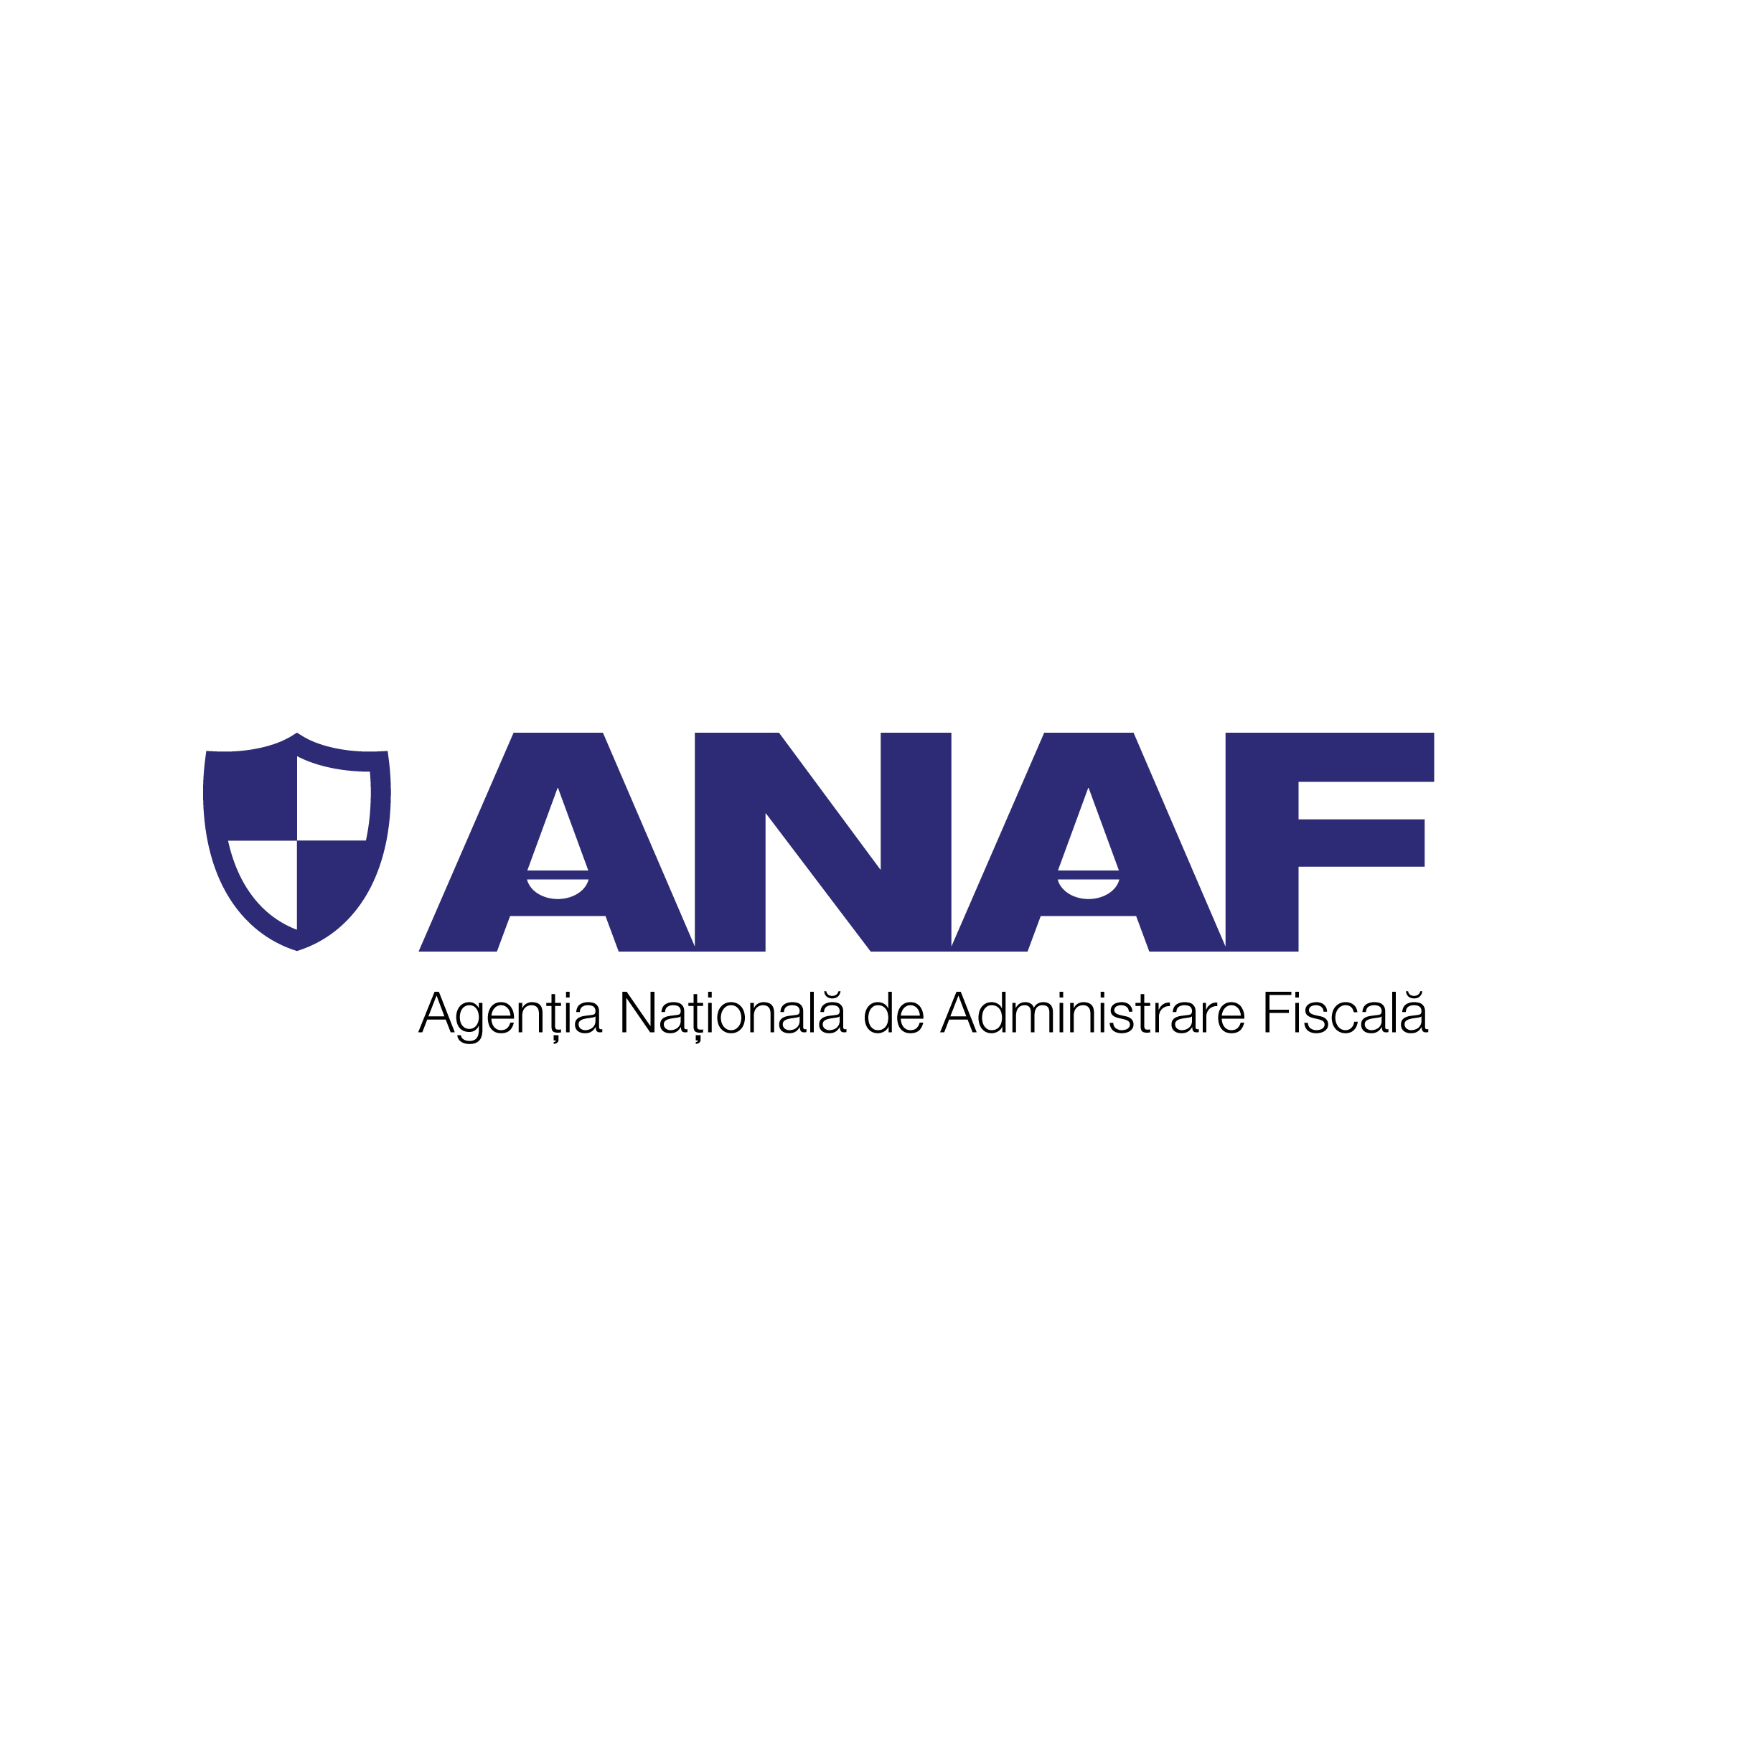
Agenţia Naţională de Administrare Fiscală
Direcţia Proceduri și Programare Control Fiscal

Ministerul Finanţelor

REFERAT DE APROBARE

În Monitorul Oficial al României nr. 1073 din 09 noiembrie 2021, a fost publicat Ordinul Președintelui A.N.A.F. nr. 1783/2021 privind natura informaţiilor pe care contribuabilul/plătitorul trebuie să le declare prin fişierul standard de control fiscal, modelul de raportare, procedura şi condiţiile de transmitere, precum şi termenele de transmitere şi data/datele de la care categoriile de contribuabili/plătitori sunt obligate să transmită fişierul standard de control fiscal, modificat prin OPANAF nr. 373/2022 și OPANAF nr. 2518/2022, ce cuprinde un număr de 5 anexe și care reglementează următoarele aspecte:
• definirea Fișierului Standard de Control Fiscal (SAF-T), care reprezintă un standard internațional conceput de către Organizația pentru Cooperare și Dezvoltare Economică, ce vizează schimbul electronic de date contabile între contribuabil și agențiile naționale de administrare fiscală. La baza implementării SAF-T în România a stat versiunea OCDE SAT-T 2.0, care reprezintă versiunea actualizată la data emiterii ordinului.
• implementarea Fișierului standard de control fiscal (SAF-T), care presupune obligația contribuabilului de a furniza organului fiscal central o declarație cuprinzând informații din evidența fiscală și contabilă, prin intermediul unei Declarații informative privind fișierul standard de control fiscal denumită în continuare Declarația informativă D406;
• modalitatea de transmitere a Declarației informative D406 ;
• stabilirea, în funcție de categoria de contribuabili, a termenelor de depunere a primei declarații informative D406;
• stabilirea categoriilor de contribuabili obligați respectiv exceptați de la depunerea Declarației informative D406 ;
• stabilirea activităților privind pregătirea și depunerea Declarației informative D406 astfel.

Ulterior publicării O.P.A.N.A.F. nr. 1783/2021 cu modificările și completările ulterioare, anumite categorii de contribuabili, respectiv persoanele juridice (asociații, unități de cult, asociațiile de proprietari și alte persoane juridice fără scop patrimonial) care țin contabilitatea în partidă simplă, au solicitat, direct sau prin intermediul unor organizații profesionale (Camera Consultanților Fiscali, Corpul Experților Contabili și Contabililor Autorizați din România), eliminarea expresă de la obligaţia de depunere a fişierului standard de control fiscal (SAF-T), invocând ca și argumente/temeiuri legale, următoarele:

- prevederile pct. 6 din Anexa 5, parte integrantă a OPANAF nr. 1783/2021, care face trimitere la Ghidul Contribuabilului pentru pregătirea și depunerea DECLARAȚIEI INFORMATIVE D406 FIȘIERUL STANDARD DE CONTROL FISCAL (SAF-T), publicat pe pagina de internet a Agenției Naționale de Administrare Fiscală, la pct. 3 Cadrul legal, obligații și contravenții , paragraful 2, unde este menționată categoria de contribuabili obligată la depunerea D406, și anume, contribuabilii ce au obligația ținerii contabilității în partidă dublă.
“Obligația de depunere pentru Declarația Informativă D406 fișierul standard de control fiscal (SAF-T) este stabilită de către ANAF pentru contribuabilii persoanele juridice române, pentru unitățile fără personalitate juridică din Romania ale persoanelor juridice străine în concordanță cu obligația ținerii contabilității în partidă dublă si pentru societățile nerezidente care au în România un cod de înregistrare în scopuri de TVA (contribuabilii înregistrați prin înregistrare directă, contribuabilii înregistrați prin reprezentant fiscal, sediile fixe).”

- dispozițiile art. 2 din O.M.F.P 3103/2017 privind aprobarea Reglementărilor contabile pentru persoanele juridice fără scop patrimonial, care prevede:
“(1) Se aprobă Reglementările contabile privind organizarea şi conducerea contabilităţii în partidă simplă de către persoanele juridice fără scop patrimonial, cuprinse în anexa nr. 2, care face parte integrantă din prezentul ordin.
(2) Reglementările contabile prevăzute la alin. (1) se aplică de către unităţile de cult, asociaţiile de proprietari şi de către persoanele juridice fără scop patrimonial care prin actul normativ de înfiinţare, prin legi speciale sau prin alte acte normative, au obligaţia ţinerii contabilităţii în partidă simplă.
(3) Persoanele juridice fără scop patrimonial care conduc contabilitatea în partidă simplă nu întocmesc situaţii financiare anuale.”

În contextul, prevederilor legale mai sus invocate, rezultă că unităţile de cult, asociaţiile de proprietari și persoanele juridice fără scop patrimonial care prin actul normativ de înfiinţare, prin legi speciale sau prin alte acte normative, au obligaţia ţinerii contabilităţii în partidă simplă, folosesc un sistem de raportare simplificat, respectiv contabilitatea în partidă simplă, la fel ca și contribuabilii care sunt deja exceptați de la depunerea fișierului standard de control fiscal (SAF-T), conform O.P.A.N.A.F. nr. 1783/2021 modificat prin O.P.A.N.A.F. nr. 373/2022 și OPANAF 2518/2022 (persoane fizice autorizate, întreprinderi individuale, întreprinderi familiale, persoanele fizice care desfășoară activități cu scop lucrativ, asociațiile familiale, societăți profesionale de avocați cu răspundere limitată și cabinetele individuale de avocat, societățile profesionale notariale și birourile individuale notariale, cabinetele medicale individuale etc.). Potrivit celor menționate se impune modificarea și completarea Anexei 5 a OPANAF nr. 1783/2021, în sensul exceptării de la depunere a declarației D-406 SAF-T și a entităților menționate.

Totodată, având în vedere aspectele practice întâlnite în perioada ulterioară implementării Fișierului Standard de Control Fiscal (SAF-T), se impun clarificări privind obligația transmiterii declarației D 406 –SAF-T, în cazul societăților cu activitate suspendată temporar, respectiv clarificarea expresă a faptului că, contribuabilii care au optat pentru depunerea Declarației informative D 406, nu vor putea renunța ulterior la opțiunea exprimată. Opțiunea va deveni efectivă prin depunerea unei Declarații informative D 406 validată de Agenția Națională de Administrare Fiscală.

